丽江中国西部研究发展促进会
工 作 简 报
第 九 期
丽江西促会办公室编 2026年7月15日
丽江市委社会组织规范建设专班到丽江西促会召开工作座谈会
7月14日，丽江市委工作专班到丽江中国西部研究发展促进会，就社会组织规范化建设工作开展座谈。丽江西促会会长杨建福、书记熊绍文、办公室主任谭龙、新闻宣传室负责人雷诚及工作专班相关人员参加会议。
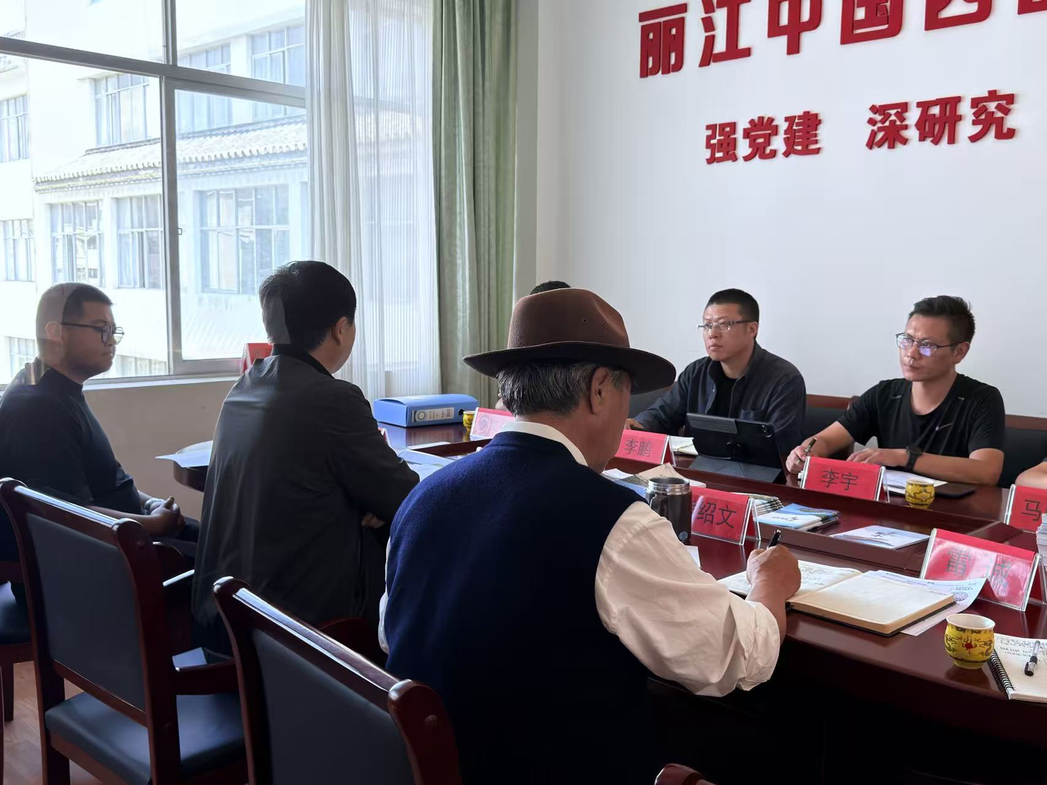
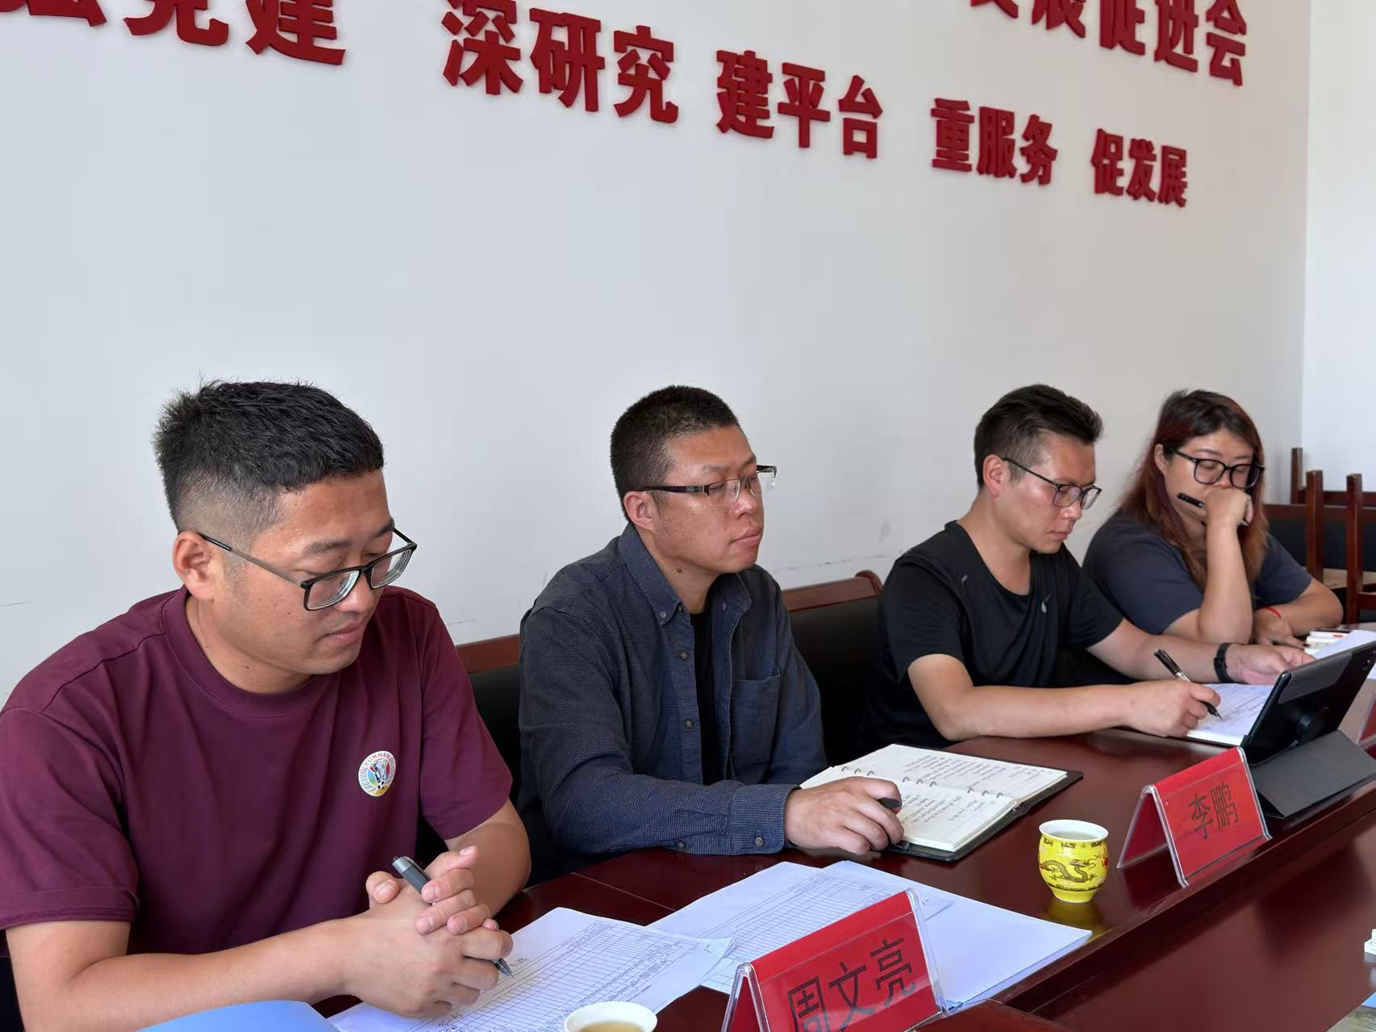
会上，工作专班围绕丽江西促会社会组织规范建设情况进行检查，并就党组织功能发挥、兼职干部取酬、法人治理和内部管理、换届工作、业务活动合规开展等方面进行交流，结合检查情况提出意见建议。
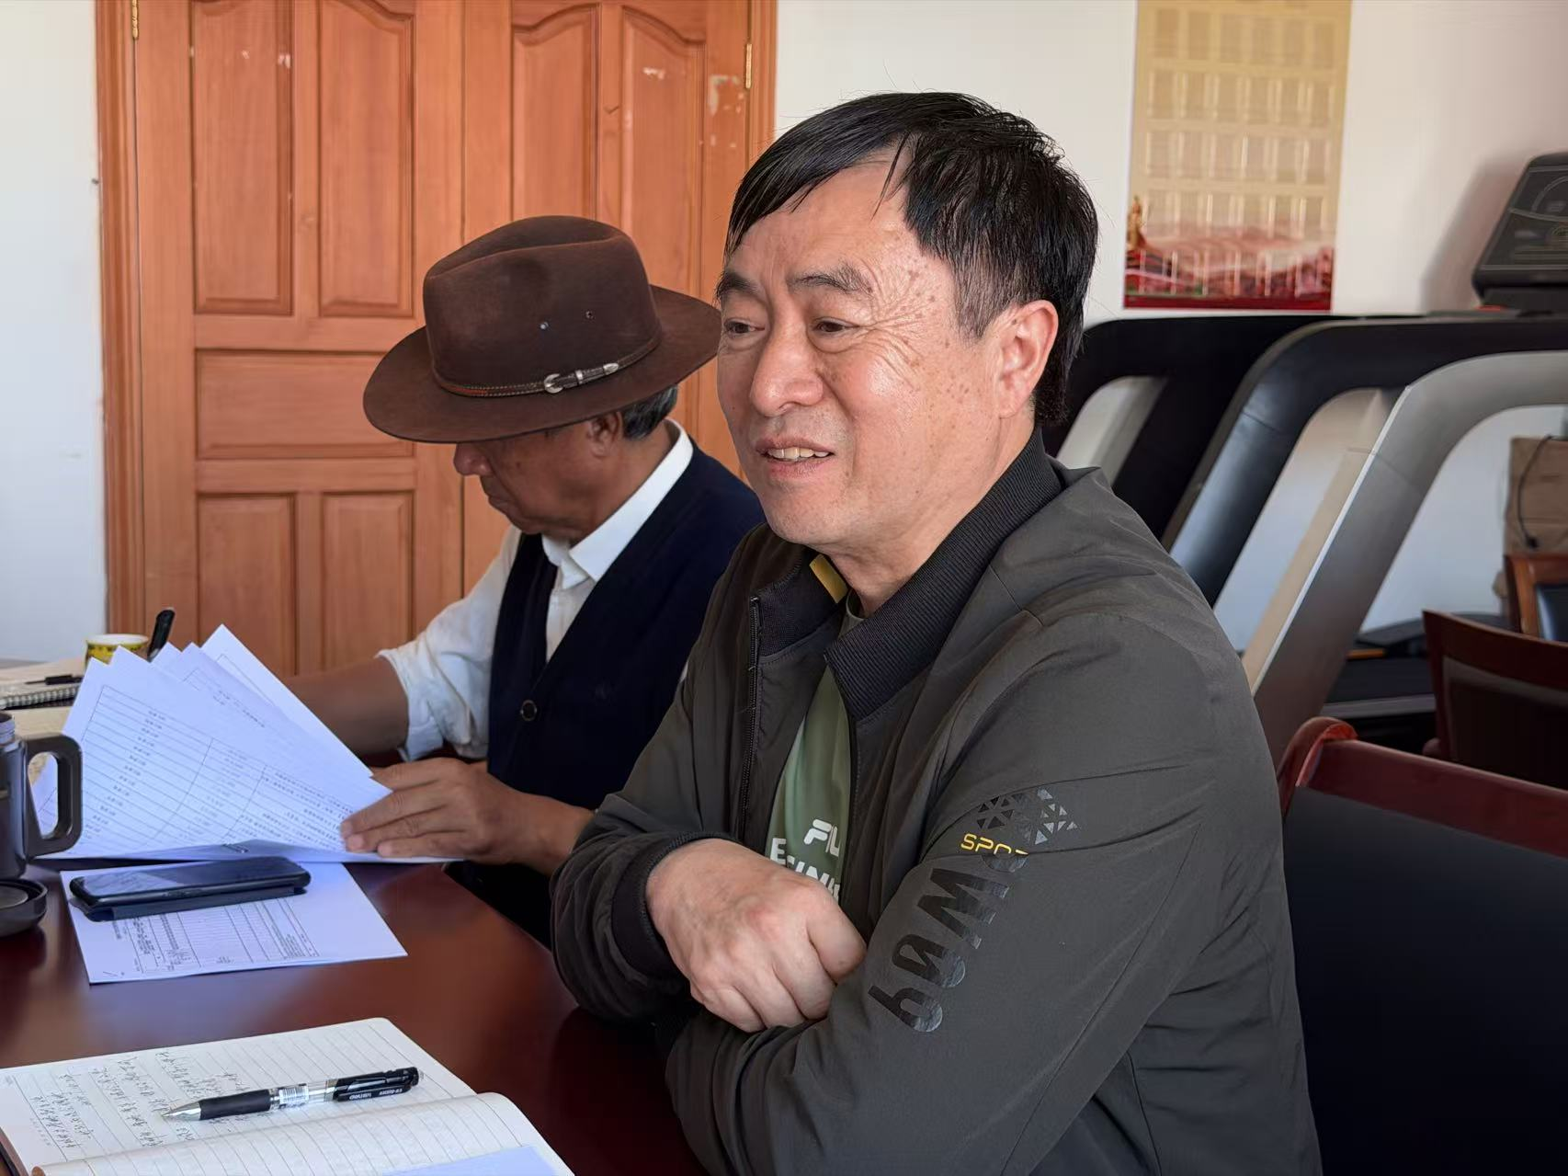
工作专班强调，要坚持党建引领，把加强党组织功能摆在突出位置，推进党建入章，健全理论学习、重大事项前置研究和组织生活等制度，充分发挥党组织政治引领、决策把关、凝聚会员、服务发展的作用。同时，要进一步完善法人治理结构，规范理事会、监事会、秘书处运行，健全财务、印章、证照、资产、合同、信息公开和风险防控制度，不断提升内部管理规范化水平。
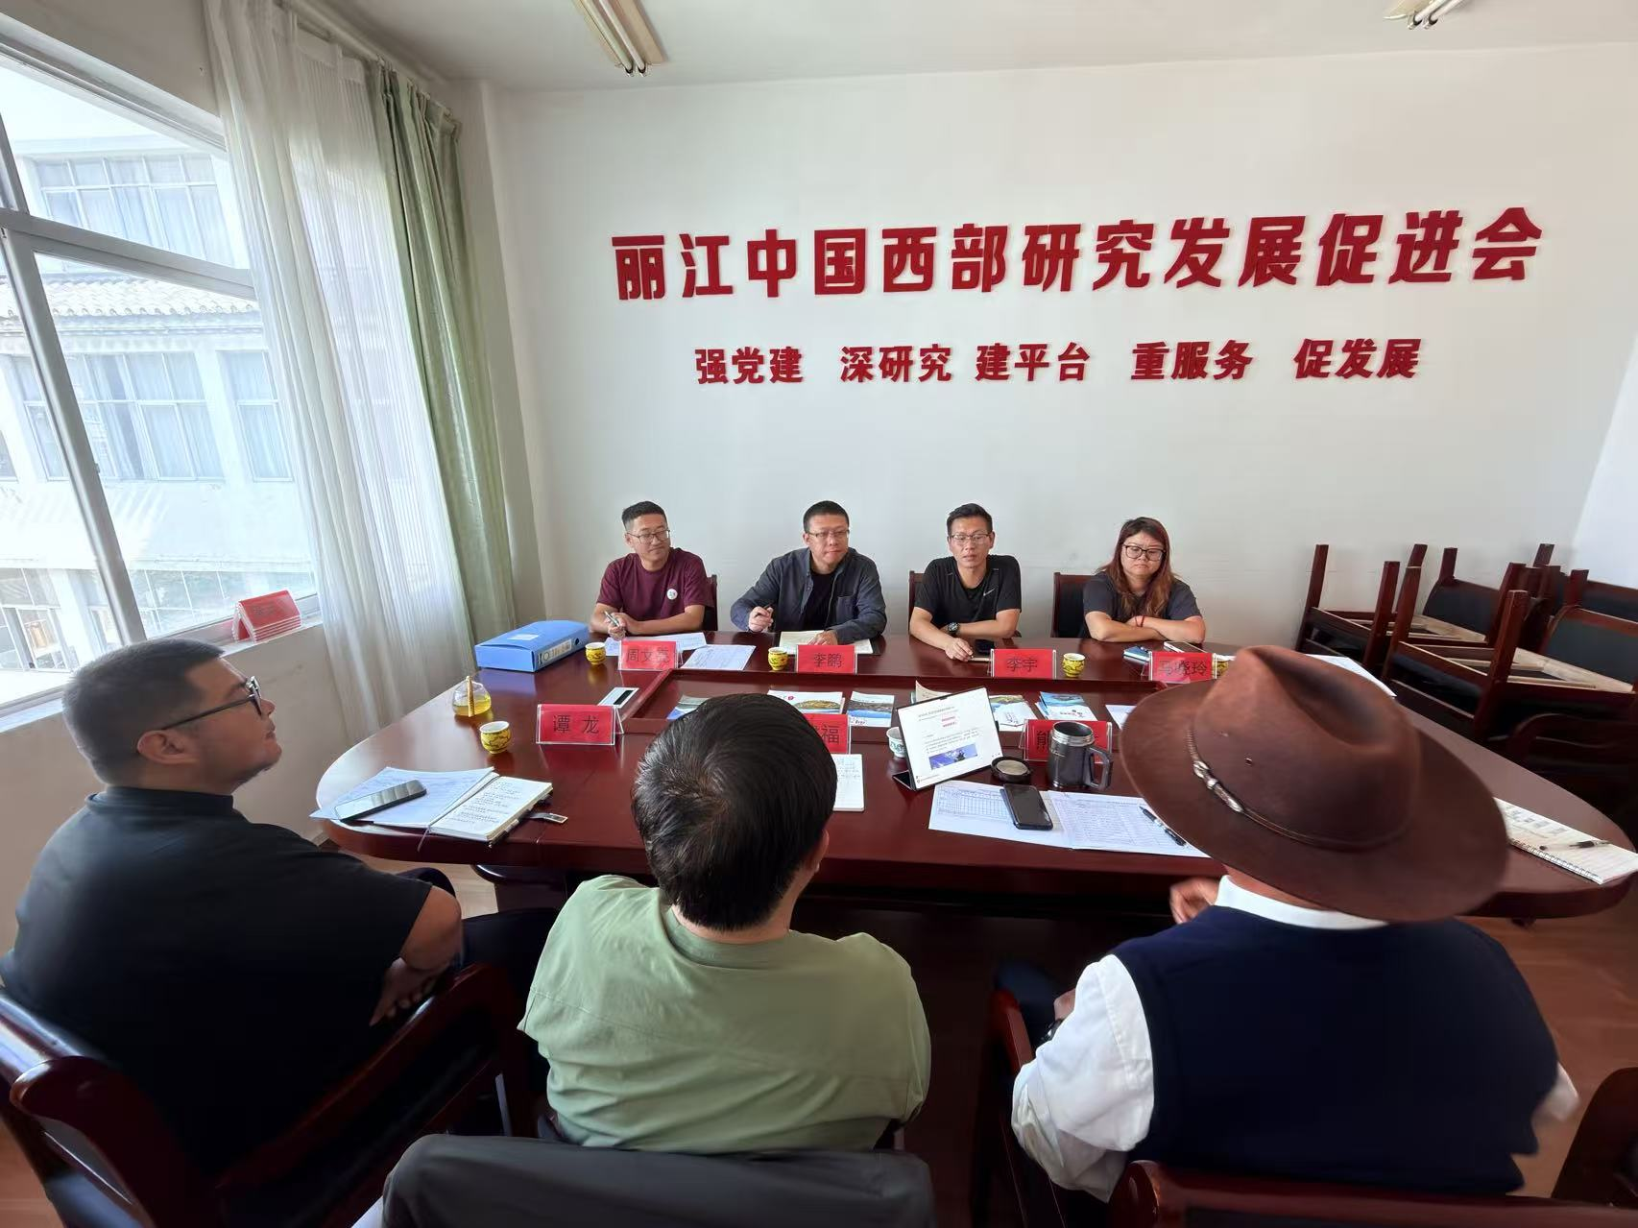
下一步，丽江西促会将认真梳理工作专班提出的意见建议，建立问题、责任、时限清单，抓好整改落实和建章立制，进一步提升党建工作质量和内部治理能力，推动协会各项工作规范健康发展。

